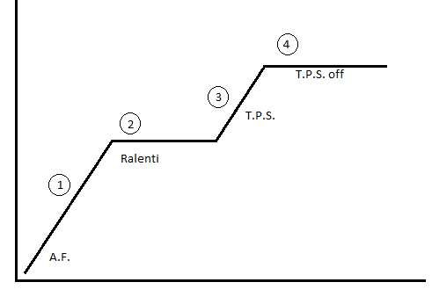

1. Arranque en frio: Dura 10 segundos

* MAP on

1.5ms

* IAT on ENRIQUESE a 1.5ms
* ECT on
* TPS off

1. Ralentí:

* MAP on

0.46ms

* IAT on Reduce el tiempo a
* ECT on
* TPS off

1. Al presionar el acelerador:

* MAP
* IAT
* ECT ON Al recibir señal de voltaje del TPS aumenta el

Tiempo a 1,5ms durante 0,1segundos, y luego

* TPS regresa a un tiempo de 0,8ms.

1. Estabiliza:

Luego de haber aumentado el tiempo durante un instante a 1,5ms en el paso 3, debe regresar el tiempo a 0,8ms estabilizándose así continúe la aceleración, el aumento de tiempo a 1,5 ms sucede solo el instante en que el TPS envía señal de aumento de voltaje, luego de ese instante el tiempo debe volver a 0,8ms así el TPS continúe con señal de voltaje alto.